2022年上半年山东省高等学校教师岗前培训考试暨教师资格笔试

系统操作流程及有关问题说明

第一部分：考生操作流程

一、考试申请

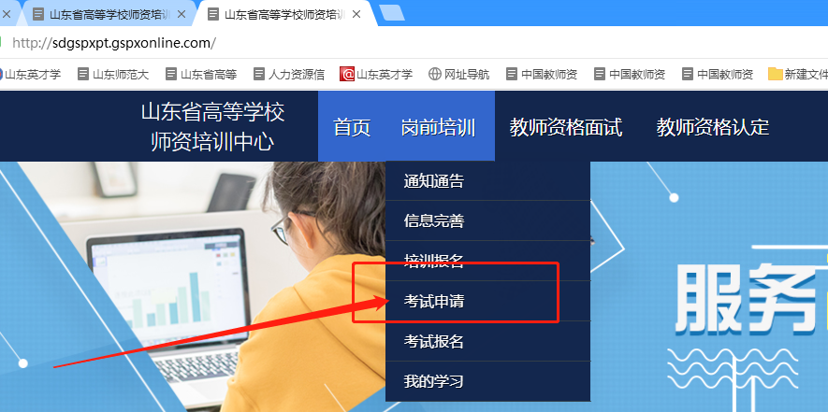1.登录山东省高等学校师资培训中心官网（http://www.gspxzx.sdnu.edu.cn/），点击“山东省高校教师岗前培训系统”，登录后点击“岗前培训”—“考试申请”。如下图：

2.点击“考试申请”之后，点击“我要申请”，如下图：

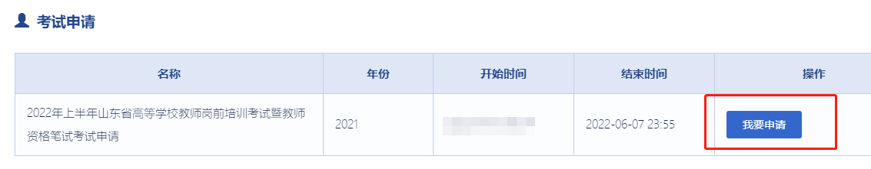

**请注意：**申请前请提前阅读免试条件说明，如有疑问请先行咨询学校管理员。

3.点击“我要申请”之后，显示如下：

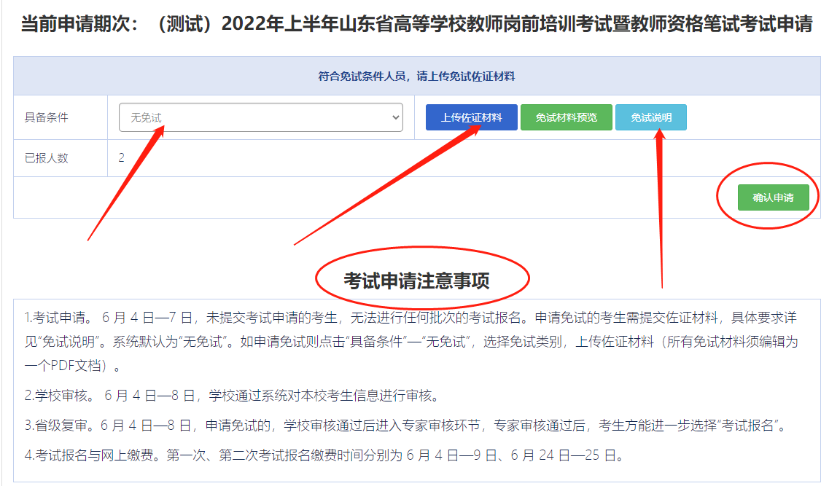

**请注意：**系统默认为“无免试”。如申请免试，则点击“具备条件”—“无免试”，选择您要申请的免考类型，然后点击“上传佐证材料”（所有免试材料须编辑为一个PDF文档）。上传之后，考生可以预览上传的免试材料是否清晰、完整。如无问题，点击“确认申请”即可。

4.考试申请成功之后，显示如下：

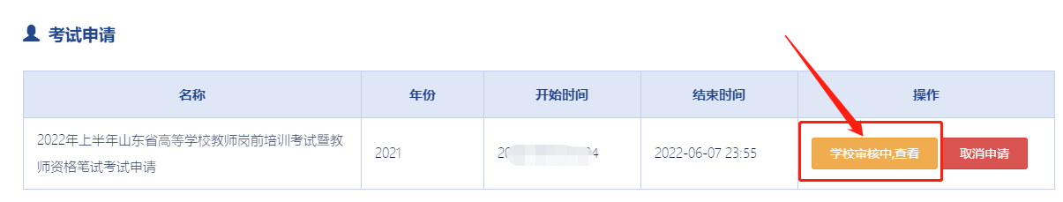

学校审核通过之前，点击“取消申请”，则重新返回最初界面，如下图：



学校审核通过之后显示如下：

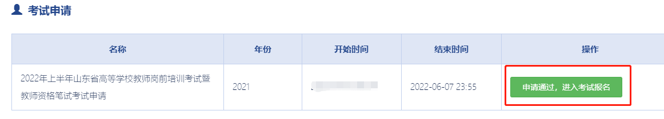

二、考试报名

点击“申请通过，进入考试报名”后进入“考点选择”界面。

（一）考点选择

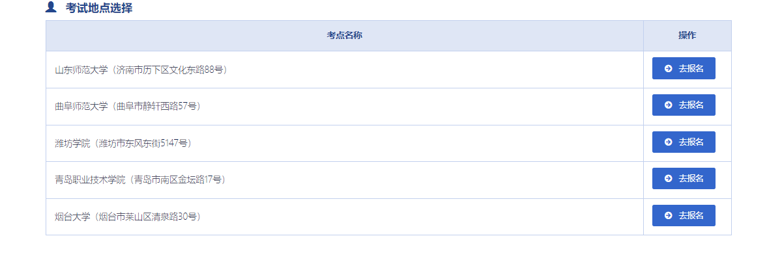

系统默认考生可以选择任一考点。因疫情防控要求，为减少考生区域流动，减少乘坐公共交通，考点由各学校统一指定，请考生根据学校通知选择指定考点。

（二）考试报名

按以下步骤完成考试报名。

1.我要报名

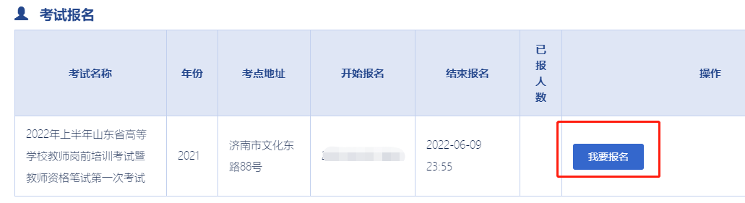

2.考试承诺

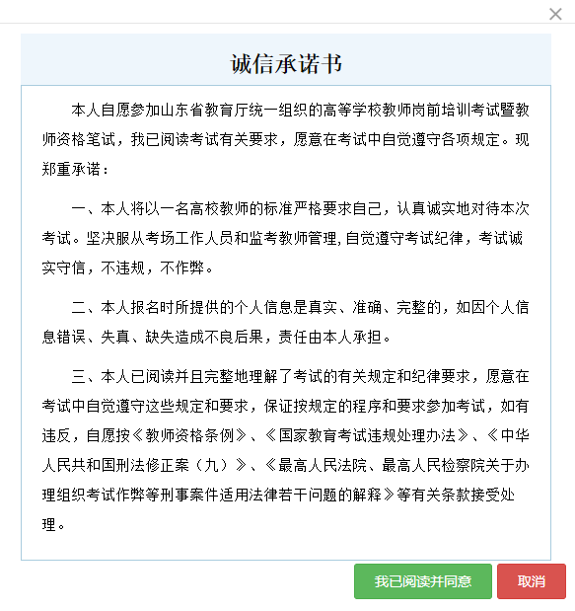

3.确认报名

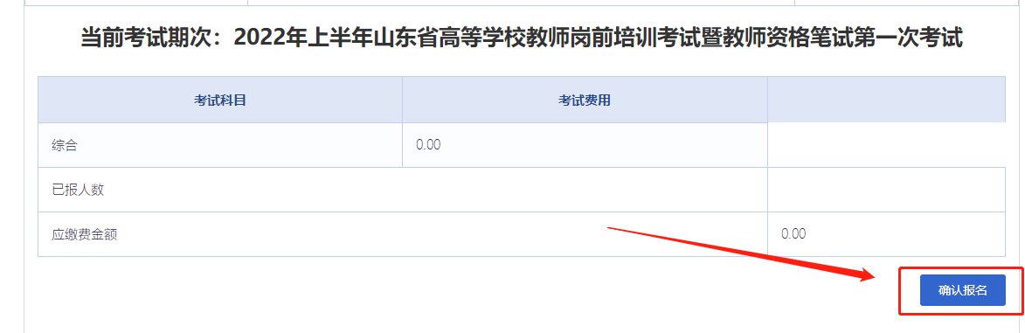

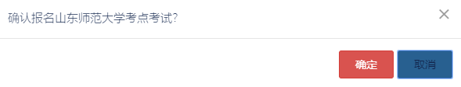

4.在线缴费

免试人员只考科目三（综合），无需缴费。

非免试人员考科目一（高等教育学）、科目二（高等教育心理学）、科目三（综合），需缴费80元，如下图。

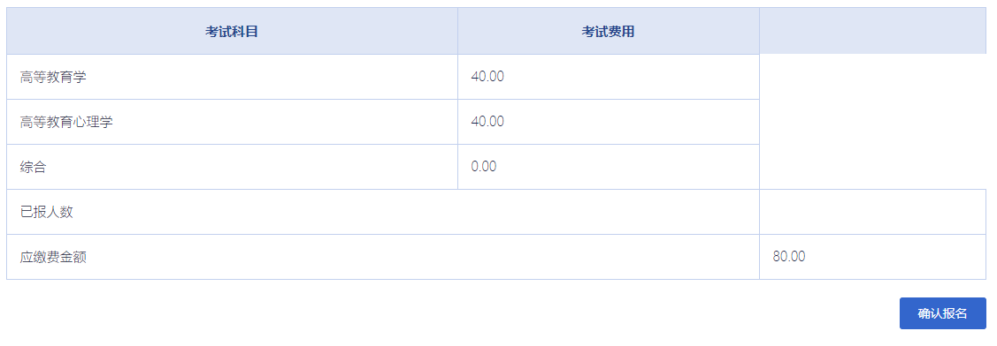

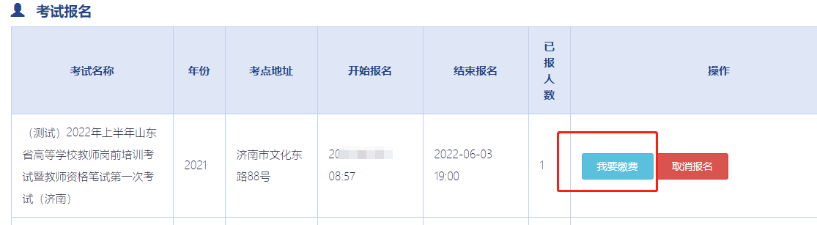

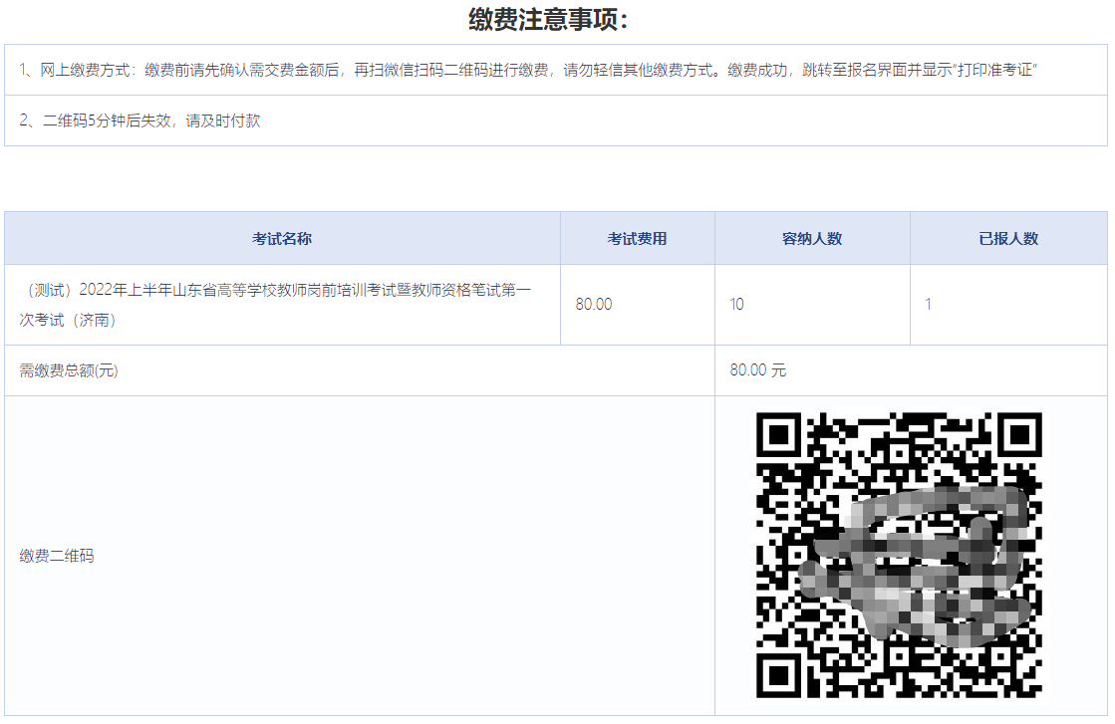

可使用微信或支付宝扫码支付，支付界面如下：

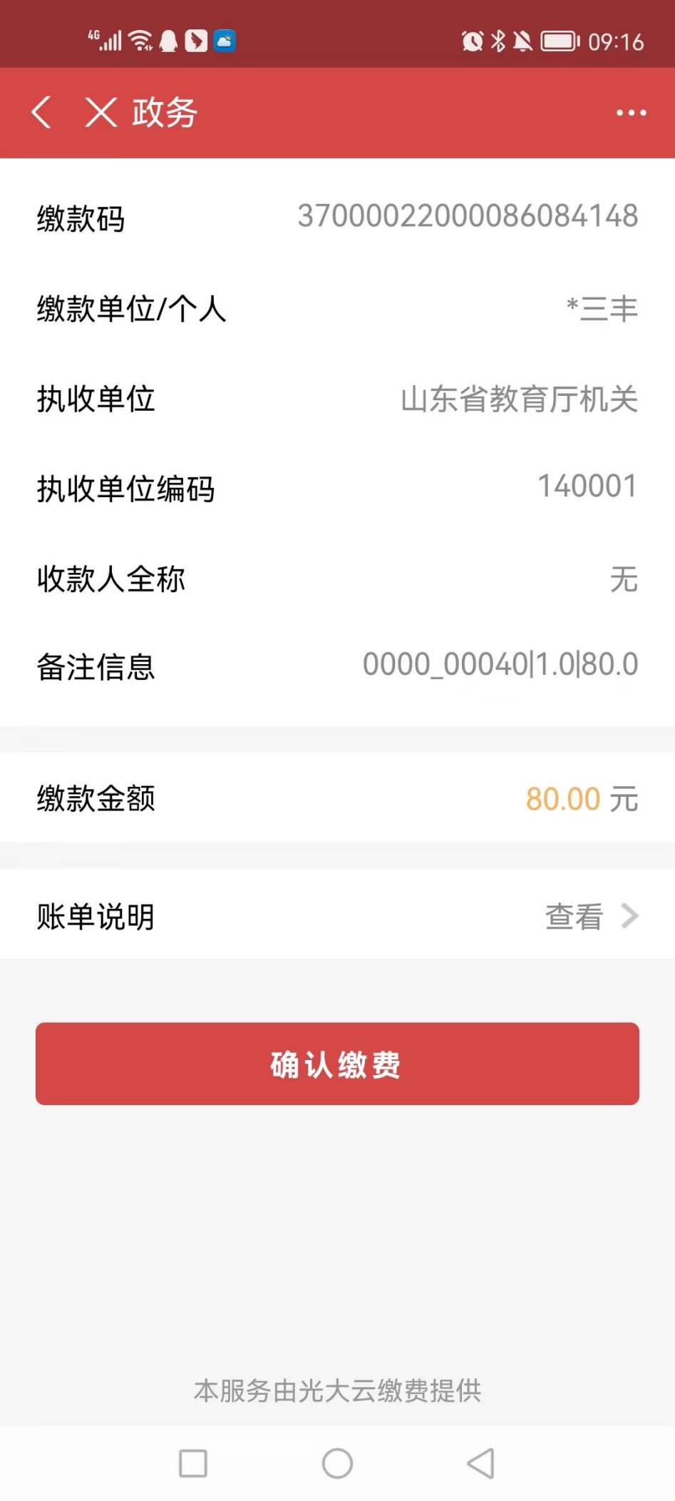

5.完成报名

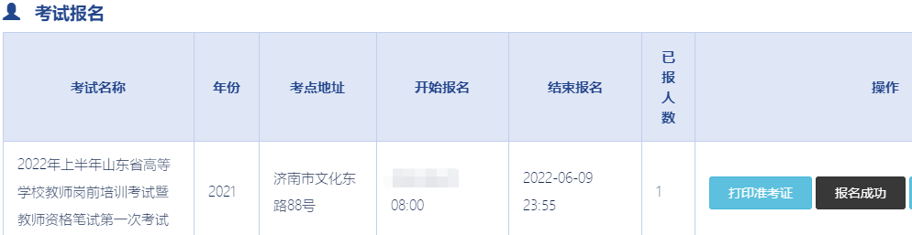

考前3天考生开始打印准考证。考试日期由系统随机编排，每人考试时间为半天。同一所高校同一考点的考生，考试日期相同。

第二部分：学校操作流程及有关问题说明

一、考试申请审核

学校管理员登录系统，依次点击“管理平台”—“学校审核”—“岗前考试”—“申请查询”，可以看到本单位名下所有考试申请人员信息。如下图：

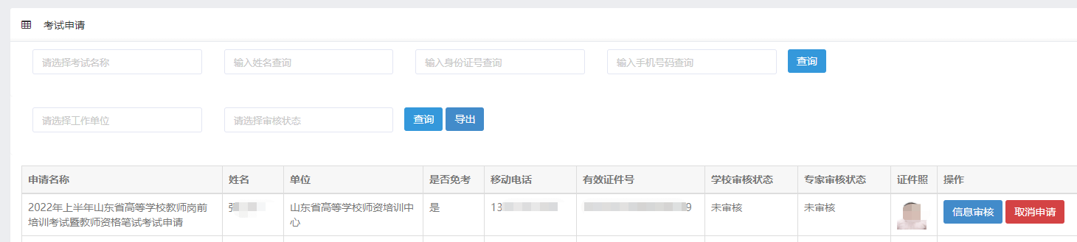

学校管理员未审核之前，申请人可以取消申请。审核通过后，申请人进入考试报名环节。

学校管理员审核免试情况时，可点击“材料查看”。符合免试条件的审核通过，不通过的须写明理由或整改建议。界面显示如下：

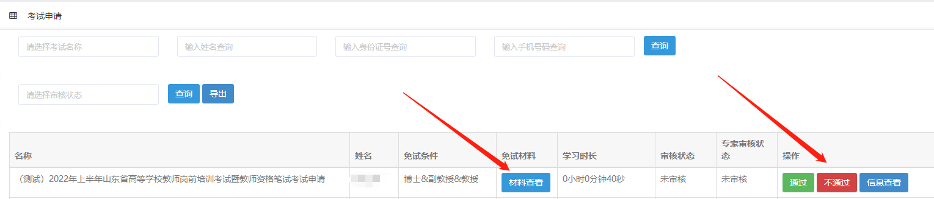

请各高校管理员仔细阅读免试条件说明，严格审核免试佐证材料，确保信息真实、有效，以免给单位和个人造成不良影响。

自2022年起，高校教师资格认定对于免试情形的省级复审环节前移至笔试考试申请环节，即“专家审核”。申请免试的，学校审核通过后进入专家审核环节，专家审核通过后，考生方能进一步选择“考试报名”。

二、统一指定考点问题

因疫情防控要求，减少考生区域流动，减少乘坐公共交通，考点由各学校统一指定。考试日期系统随机编排，每人考试时间为半天。同一所高校同一考点的考生，考试日期相同。原则上考点所在地市外的各学校统一安排车辆，负责接送考生。

三、其他考试问题

（一）第一次考试不报名或报名后缺考的，不影响第二次考试报名。

（二）第一次考试有不合格科目的，第二次考试只补考不合格科目。

（三）考生只有两次考试机会，第二次考试结束后仍有不合格科目的，须重新参加岗前培训及考试。

（四）两次考试结束后，考生方能下载打印《山东省高等学校教师岗前培训考试暨教师资格笔试合格证》。

四、疫情等特殊情况报告

根据《山东省教育厅关于做好2022年上半年山东省高等学校教师岗前培训考试暨教师资格笔试工作的通知》（鲁教师函〔2022〕29号）要求“在外地的考生须于考前14天前返回学校所在地”，所以考前14天无法返回学校驻地的原则上不能参加考试。

请各高校排查统计考前14天无法赶回学校驻地的情况，列明姓名、身份证号、联系电话、现居住地、属于笔试通知中的哪一类特殊情况、何种原因无法在考前14天赶回学校驻地、学校意见。

特殊情况统计表（模板见下表）加盖单位公章，以单位名称+笔试特殊情况统计命名，于6月6日18:00前发至邮箱sdgspx@126.com。

特殊情况统计表

|  |  |  |  |  |  |  |
| --- | --- | --- | --- | --- | --- | --- |
| 姓名 | 身份证号 | 联系电话 | 现居住地（地市） | 属于笔试通知中哪一类特殊情况 | 考前14天未赶回学校驻地的原因 | 学校意见 |
| 示例：张三 | 1111111111 | 11111122222 | 泰安 | 不属于 | 挂职交流 | 学校严密监测，按属地学校要求就近考试/不参加第一次考试 |
|  |  |  |  |  |  |  |